**Manual Técnico**

**Sistema de parqueadero Sware Life**

**Juan Carlos Vega Velandia**

**Carlos Giovanny Hernandez**

**SENA**

**Centro de Electricidad, Electrónica y Telecomunicaciones (CEET)**

**Análisis y Desarrollo de Sistemas de Información**

**BOGOTA, 2017**

**CONTENIDO**

**INTRODUCCION………………………………………………………………**

**1. REQUERIMIENTOS TECNICOS………………………………………….**

**2. HERRAMIENTAS UTILIZADAS PARA EL DESARROLLO…………...**

**2.1 PHP………………………………………………………………………**

**2.2 MYSQL…………………………………………………………………...**

**2.3 APACHE…………………………………………………………………**

**3. INSTALACION DE XAMPP CONTROL PANEL………………………...**

**4.CASOS DE USO………………………………………………………………**

**5.REGISTRO DE CASOS………………………………………………………**

**Introducción**

La finalidad que tiene este manual es de proporcionar una información de cómo funciona el sistema que se está desarrollando, de forma detallada para su correcta instalación, funcionamiento y uso.

**Objetivo General**

Desarrollar un sistema de información, que gestione el control en el registro de entrada y salida del parqueo de motos y bicicletas en el colegio Argelia de la localidad de bosa.

**Objetivos Específicos**

Administrar el ingreso de bicicletas y motos del parqueadero.

Llevar un registro ordenado de los vehículos y usuarios que utilizan el parqueadero.

Generar reportes de la actividad y el seguimiento del parqueadero.

1. **Requerimientos Técnicos**

**Requerimientos mínimos de hardware**

✓ Procesador Pentium 4 de 3.0GHz

✓ Memoria RAM 2gb

✓ Disco Duro 160 HDD

**Requerimientos mínimos de Software**

✓ Se requiere una versión mínima de Windows 10 en adelante.

✓ Para imprimir los reportes en Word o Power point, se debe tener una versión Microsoft office 2010 en adelante.

1. **Herramientas Utilizadas para el Desarrollo** 
   1. **PHP**

Es un lenguaje de programación de software libre, actualmente permite interactuar o incrustarse dentro del código HTML de las páginas web y ejecutarse dentro de un servidor. El servidor web se puede configurar para que se procesen todos los ficheros HTML con PHP, este lenguaje permite establecer una conexión con la base de datos por lo cual es posible presentar detalles, datos personales del cliente cuando se requiera.

* 1. **MYSQL**

MySQL es un sistema de gestión de base de datos que permite ser utilizado por varias personas al mismo tiempo, actualmente es de licencia libre, aunque para una gestión de gran cantidad de datos ofrece un paquete empresarial que tiene costo. Permite crear bases de datos simples o complejos con facilidad, también es compatible con múltiples plataformas informáticas y a diferentes entornos de desarrollo, ofrece interacción con lenguajes de programación como: JavaScript y PHP, además es compatible con diversos sistemas operativos.

* 1. **APACHE**

Es un servidor web de licencia abierta, se utiliza para la creación de páginas web, también, es un servidor multiplataforma que se caracteriza por su rendimiento y seguridad.

**3. INSTALACION DE XAMPP CONTROL PANEL**

Descargar al pc el fichero de instalación de XAMPP en la página: <https://www.apachefriends.org/es/index.html>

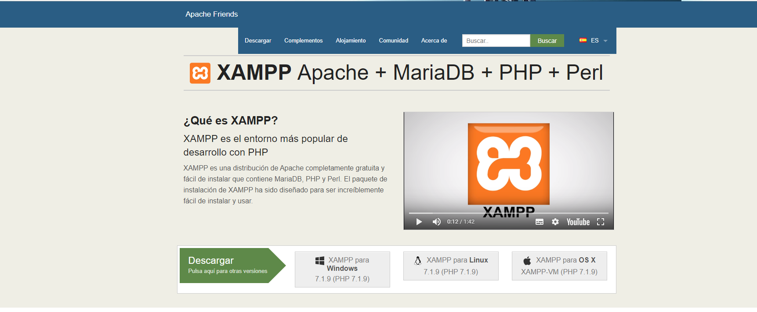

XAMPP tiene la facilidad de funcionar multiplataforma, pero descargaremos XAMPP para Windows.

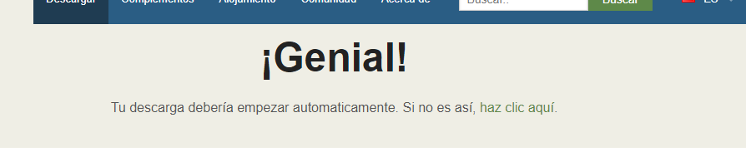

Automáticamente debería empezar la descarga de XAMPP en el PC, con Windows 10 en la parte inferior izquierda aparecerá el fichero y tiempo aproximado de descarga.

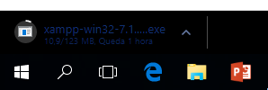

Una vez la descarga allá finalizado, aparecerá una ventana

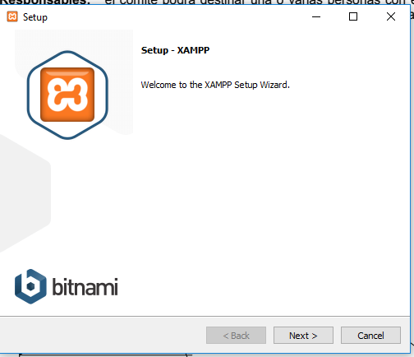

Selecciona Next> y aparecerán las siguientes opciones:

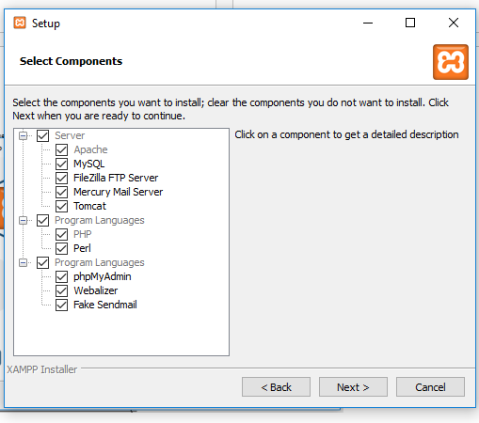

Después de seleccionar todas las opciones nuevamente se dará clic en Next>

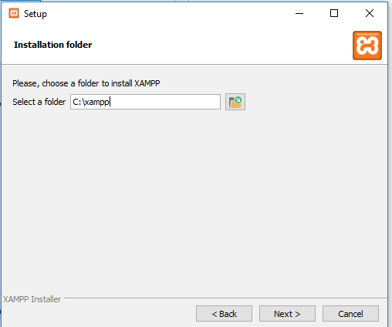

Aparecerá donde se va a guardar el programa, en este caso será en el disco local C:

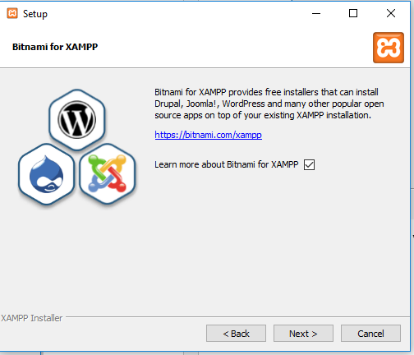

El link nos direcciona a una página web con el siguiente link: <https://bitnami.com/stack/xampp?utm_source=bitnami&utm_medium=installer&utm_campaign=XAMPP%2BInstaller>

Los módulos Bitnami son paquetes listos para la producción de las aplicaciones de código abierto más populares.

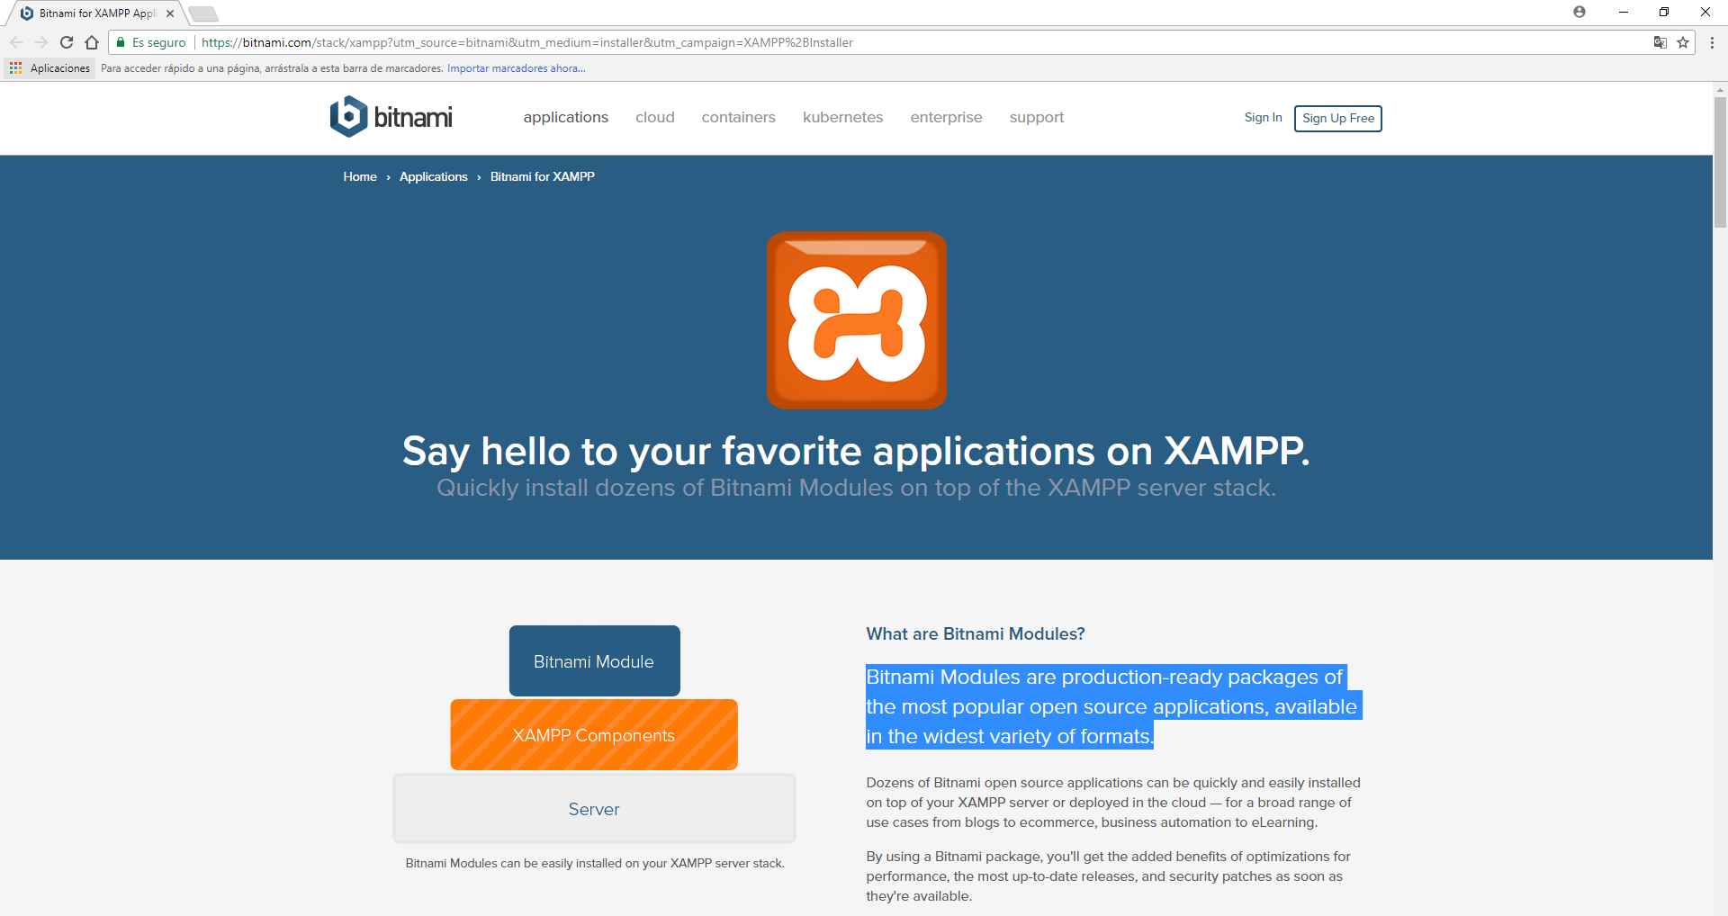

Después de ver los paquetes que serán instalados, aparecerá una ventana que avisara que está listo para instalar

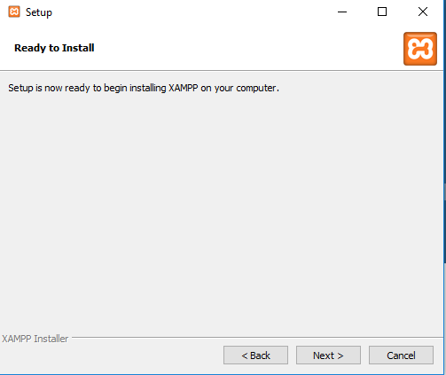

Posteriormente procederá a instalar

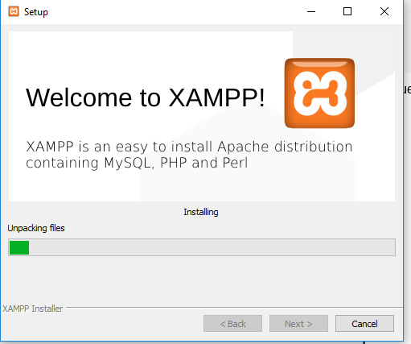

Se procede a finalizar la instalación

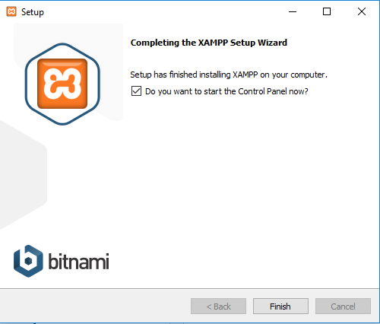

Se selecciona el lenguaje

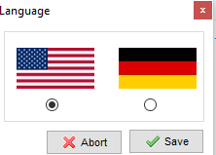

Aparecerá la consola de XAMPP, lista para ser utilizada

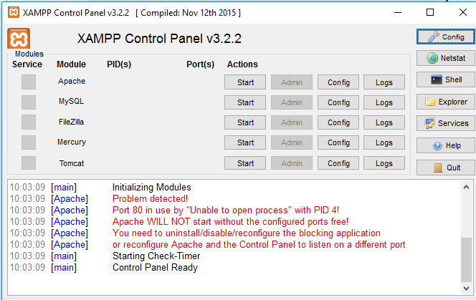

Finalmente seleccionamos **Start** en apache y MySQL, deberá aparecer en color verde en el nombre del módulo, ahí se sabrá que quedo correctamente instalado

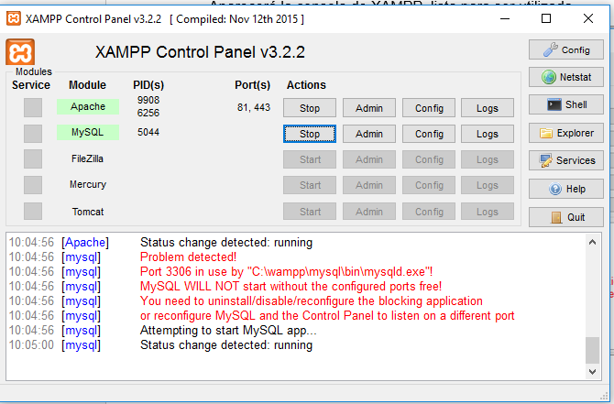

Después de realizar la instalación de XAMPP control panel, nos dirigimos al explorador de archivos seleccionamos la carpeta en la que se encuentra nuestro proyecto, y luego nos dirigimos a disco local y luego seleccionamos la carpeta XAMPP, Luego, dentro de esta carpeta, seleccionamos la carpeta htdocs y allí pegamos la carpeta de nuestro proyecto.

Luego de realizar el proceso anterior, nos dirigimos a un explorador de internet, el mas recomendado es Chrome, y allí digitamos la siguiente dirección web: localhost:8080/Proyecto/, los puertos dependen según este configurado XAMPP control panel, y el nombre de la carpeta del proyecto, en este caso, ‘’Proyecto’’.